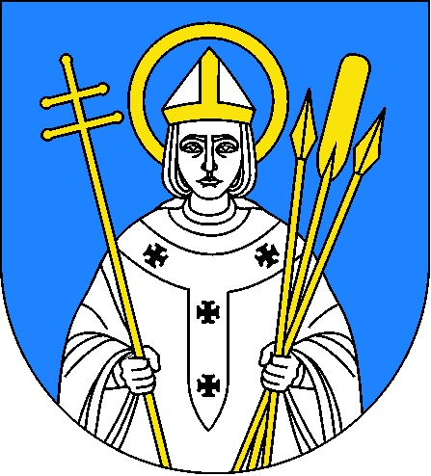 Załącznik nr 3 do protokołu
z obrad LII/2013 sesji Rady
Miejskiej w Trzemesznie
z dnia 26 października 2013 r.
UCHWAŁA Nr LII/402/2013
Rady Miejskiej w Trzemesznie
z dnia 26 października 2013 roku

w sprawie nadania Medalu „Za zasługi dla Miasta i Gminy Trzemeszno”

Na podstawie art. 18 ust. 2 pkt. 14 ustawy z dnia 8 marca 1990 r. o samorządzie gminnym ( Dz. U. z 2013 r. poz. 594 j.t.) w związku z § 2 Załącznika nr 3 do uchwały Nr XXIII/104/2008 Rady Miejskiej w Trzemesznie z dnia 25 stycznia 2008 r. w sprawie: Statutu Miasta i Gminy Trzemeszno stanowiącego regulamin stosowania herbu, pieczęci z herbem, wzór i zasady nadawania medalu i honorowego obywatelstwa (Dz. Urz. Woj. Wlkp. z 2008 r Nr 49, poz. 1029)
RADA MIEJSKA
uchwala, co następuje:

§1
Nadaje się Medal „Za zasługi dla Miasta i Gminy Trzemeszno” Zakładom
H. CEGIELSKI POZNAŃ S.A. za kontynuowanie dzieła Hipolita Cegielskiego oraz wspieranie działalności Zespołu Szkół Ponadgimnazjalnych im. Hipolita Cegielskiego w Trzemesznie.
§2

Wykonanie uchwały powierza się Przewodniczącemu Rady Miejskiej.

§3

Uchwała wchodzi w życie z dniem podjęcia.

UZASADNIENIE
do Uchwały NR LII/402/2013
Rady Miejskiej w Trzemesznie z dnia 26 października 2013 roku

Założycielem obecnych Zakładów H. CEGIELSKI POZNAŃ S.A. zapoczątkowanych przez Fabrykę Narzędzi i Maszyn Rolniczych był Hipolit Cegielski urodzony 6 stycznia 1813 roku w miejscowości Ławki, w Gminie Trzemeszno. Fakt ten nie pozostaje bez znaczenia, ponieważ miejscowa Zasadnicza Szkoła Zawodowa w 1981 roku rozpoczęła starania o nadanie jej imienia tego wielkiego Polaka. Zwrócono się wówczas do zakładów, o których mowa o poparcie tej inicjatywy i pomoc w jej realizacji. W tamtym okresie nawiązał się także ścisły kontakt z Zakładami H. Cegielski. W roku 1982 firma ufundowała tablice pamiątkowe, które umieszczono na budynku szkoły oraz wewnątrz obiektu. Zakłady są również fundatorem kolejnych tablic pamiątkowych: w miejscowości Ławki, gdzie na świat przyszedł Hipolit Cegielski oraz na budynku świetlicy wiejskiej.
Współpraca, początkowo z Zasadniczą Szkołą Zawodową, a później z Zespołem Szkół Ponadgimnazjalnych, na przestrzeni kilkunastu lat była bardzo owocna i znacząca. Zakłady były nie tylko kopalnią wiedzy o patronie, ale także udzielały pomocy na innych płaszczyznach m.in. przekazując wyposażenie dla warsztatów szkolnych, gdzie młodzież odbywała praktyki zawodowe. Szkole przekazano nowoczesne frezarki, obrabiarki i inne narzędzia. W tamtych latach szczególna więź nawiązała się pomiędzy szkołą a kustoszem muzeum istniejącym przy Zakładach Cegielskiego Panem Bolesławem Januszkiewiczem, która trwa do dnia dzisiejszego. Corocznie członkowie NSZZ „Solidarność” odwiedzali Ławki, często w dniu imienin patrona, tj. 14 sierpnia.
Zakłady H. Cegielski Poznań S.A., choć na przestrzeni lat nosiły różne nazwy i przyszło im prowadzić działalność pod różnymi rządami, także w okresie wzmożonej germanizacji Wielkopolski, okupacji, czy nasilonego stalinizmu, to jednak zawsze były wierne takim wartościom jak patriotyzm, praca, przyzwoitość, które także współcześnie nie straciły na znaczeniu i są drogowskazem dla wielu młodych Polaków, tak jak kiedyś były dla Hipolita Cegielskiego.
Obchody 200. Rocznicy Urodzin Hipolita Cegielskiego są okazją do podkreślenia zasług Firmy H. Cegielski dla miejscowej szkoły i mieszkańców naszej Gminy, dlatego Rada Miejska postanawia nadać medal „ Za zasługi dla Miasta i Gminy Trzemeszno.”

Sporządziła: Ewa Bisikiewicz
Inspektor ds. obsługi Rady Miejskiej

